Optimal vorbereitet auf Gruppenreisen und MICE

Bodensee Trips & Tours steigt zuversichtlich in den wieder anlaufenden Gruppen- und Geschäftsreise-Markt ein

Die Corona-Pandemie sorgt für ein langwieriges Auf und Ab im Tourismus- und MICE-Bereich (Meetings, Incentives, Conventions und Exhibition). Derzeit sind Reisende wieder optimistisch und das Incoming-Geschäft nimmt Fahrt auf. Passend dazu steht Bodensee Trips & Tours (BTT), ein Geschäftsbereich der Lindau Tourismus und Kongress GmbH, in den Startlöchern.

Gegründet wurde BTT bereits im Sommer 2019. Wir berichteten damals vom Unternehmensstart im Rahmen einer Pressemeldung. Der Start von BTT wurde gut angenommen, eine erfolgreiche Saison 2020 zeichnete sich ab – bis ab März 2020 der Corona-Virus Reise- und Umsatzpläne durchkreuzte. „Das nahm uns im ersten Moment den Wind aus den Segeln.“, erinnert sich Lina Flohr, Ansprechpartnerin der LTK für den Bereich Touristik. Wir freuten uns auf den ersten Sommer am Bodensee mit der Incoming-Agentur, wir waren startklar.“ In solchen Zeiten hilft es nicht das Segel einzuholen und zu verharren, bis der Wind wieder zunimmt, vielmehr braucht es ein Umdenken. Anstatt Gruppenreisen in Lindau zu betreuen, wurde die frei gewordene Zeit in die Vorbereitung der kommenden Saisons gesteckt.

Neue Präsenz im Web

Von der ersten Idee einer Gruppen- oder Geschäftsreise bis zur finalen Buchung ist es ein langer Weg. Auf diesem sollte der Kunde möglichst früh angesprochen werden, weshalb eine eigene Webseite unabdingbar ist. Für den Geschäftsbereich wurde deshalb ein komplett neuer Web-Auftritt geschaffen. Seit wenigen Tagen können sich Geschäftsreisende unter www.bodensee-trips-tours.com inspirieren lassen. Der eigenständige Auftritt der BTT fügt sich harmonisch in die Markenwelt der LTK ein.

Neben der Webseite präsentiert sich BTT seit wenigen Tagen auch auf LinkedIn, einem der Social-Media-Kanäle im Geschäftsbereich. Unter www.linkedin.com/company/bodensee-trips-tours/ erhalten Interessierte aktuelle Informationen rund um den Geschäftstourismus am Bodensee und wertvolle Tipps für ihre eigenen Tagungen und Kongresse.

BTT als Incoming-Agentur in der Vierländerregion Bodensee

Unter der Marke Bodensee Trips & Tours vermittelt die LTK unter anderem Unterkünfte, Ausflüge und Touren rund um den Bodensee. Nicht nur Gruppen- und Geschäftsreisende, auch Individualreisende sollen dadurch erreicht werden. Dabei sind Buchungen nicht auf Lindau begrenzt, sondern der ganze Bodensee wird erlebbar. „Die Vierländerregion Bodensee hat so viel zu bieten, dass man als Außenstehender gerne mal den Überblick verliert. Deswegen bieten wir unseren Kunden ein Rundum-sorglos-Paket, das neben der Suche nach einer geeigneten Tagungslocation auch beispielsweise ein Rahmenprogramm und Übernachtungsmöglichkeiten beinhaltet.“, erklärt Carsten Holz, Geschäftsführer der Lindau Tourismus und Kongress GmbH, die Entstehungsgeschichte von BTT. „So agieren wir als Incoming-Agentur in der Vierländerregion Bodensee.“ Für die erfolgreiche Incoming-Arbeit ist ein länderübergreifendes Netzwerk unabdingbar und ermöglicht vielfältige Möglichkeiten für Gruppen- und Geschäftsreisende. Da jede Reise ein individuelles Erlebnis darstellt, steht das BTT-Team bei der Buchung mit Rat und Tat zur Seite.

Geschäftsreisende sind bevorzugt zwischen April und Juni, sowie im Oktober und November unterwegs. Durch die Erweiterung der LTK auf das MICE-Geschäft kann somit die Nebensaison gestärkt werden. „BTT ermöglicht es uns unserem Ziel eines Ganzjahrestourismus in Lindau einen großen Schritt näher zu kommen.“, erläutert Carsten Holz.

Bodensee Trips & Tours: Gruppen- und Geschäftsreisen
Unter der Marke Bodensee Trips & Tours vermittelt die Lindau Tourismus und Kongress GmbH unter anderem Unterkünfte, Ausflüge und Touren rund um den Bodensee. Nicht nur Gruppen- und Geschäftsreisende, auch Individualreisende sollen dadurch erreicht werden. Da jede Reise ein individuelles Erlebnis darstellt, steht das BTT-Team bei der Buchung mit Rat und Tat zur Seite. Bodensee Trips & Tours agiert somit als Incoming-Agentur für die Vierländerregion Bodensee und wird dabei von einem starken, ständig wachsenden Partnernetzwerk unterstützt.

Bildmaterial

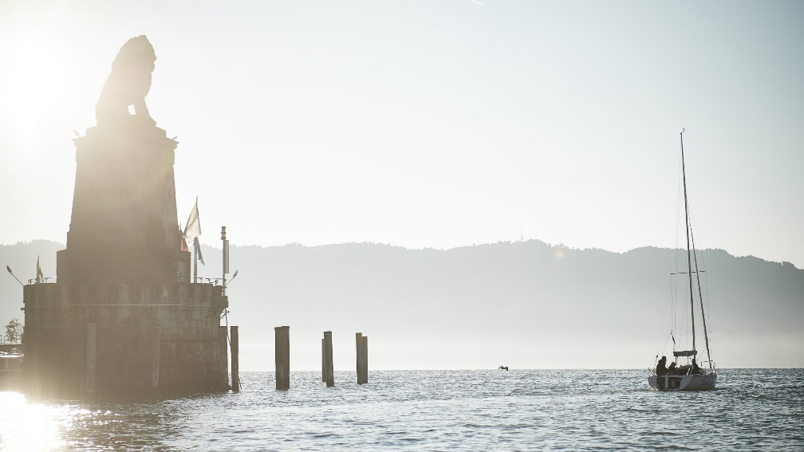
In Lindau zuhause agiert BTT als Incoming-Agentur der Vierländerregion Bodensee, ©Hari Pulko |Lindau Tourismus

Pressekontakt
Lindau Tourismus und Kongress GmbH | Carsten Holz
Linggstraße 3
D-88131 Lindau im Bodensee
Tel.: +49 8382 8899721
E-Mail: presse@lindau-tourismus.de

Bodensee Trips & Tours in den sozialen Medien
Instagram: @bodenseetripsandtours
LinkedIn: https://www.linkedin.com/company/bodensee-trips-tours/

